Найти слова в тексте:
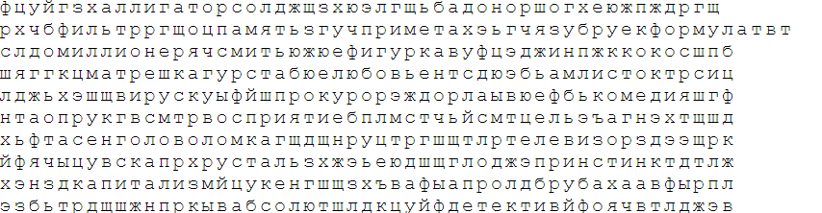
Обвести изображения:
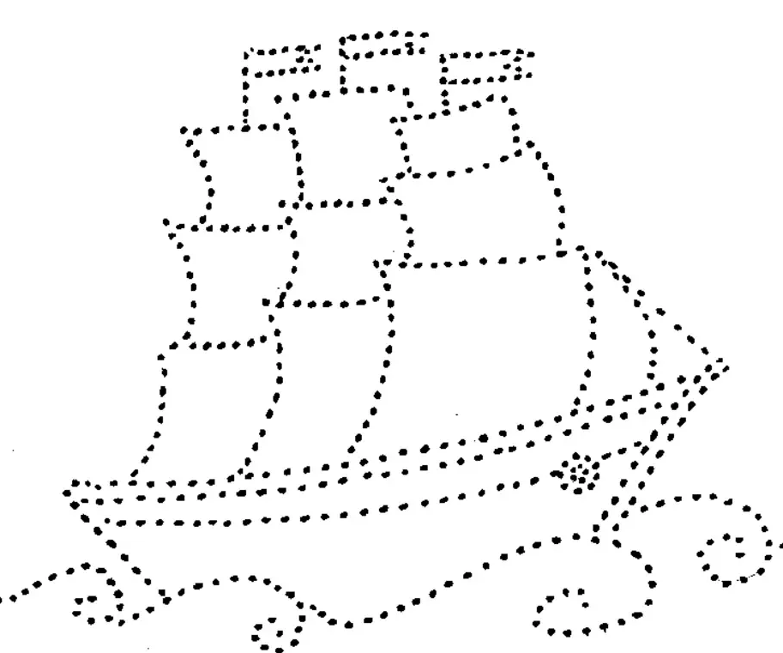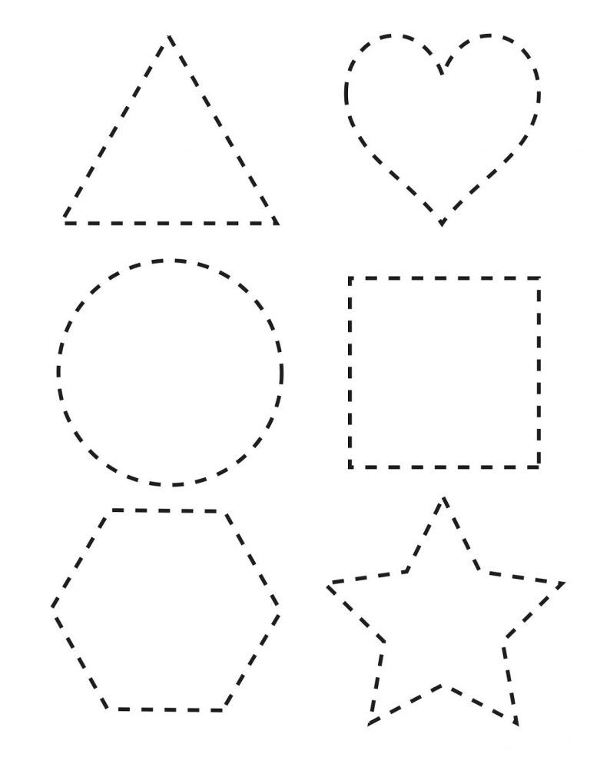
Запомнить предметы на изображении. Повторите упражнение несколько раз для лучшего запоминания:
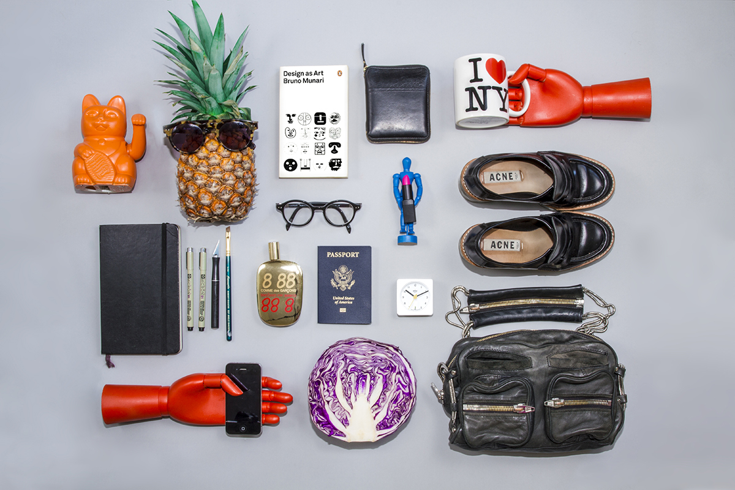
Записать числами цифры:
Пятьдесят Восемьдесят три Девяносто
Шестнадцать Сорок шесть Тридцать
Сто Двадцать восемь Семьдесят два
Сосчитать, сколько треугольников на рисунке и записать цифру:
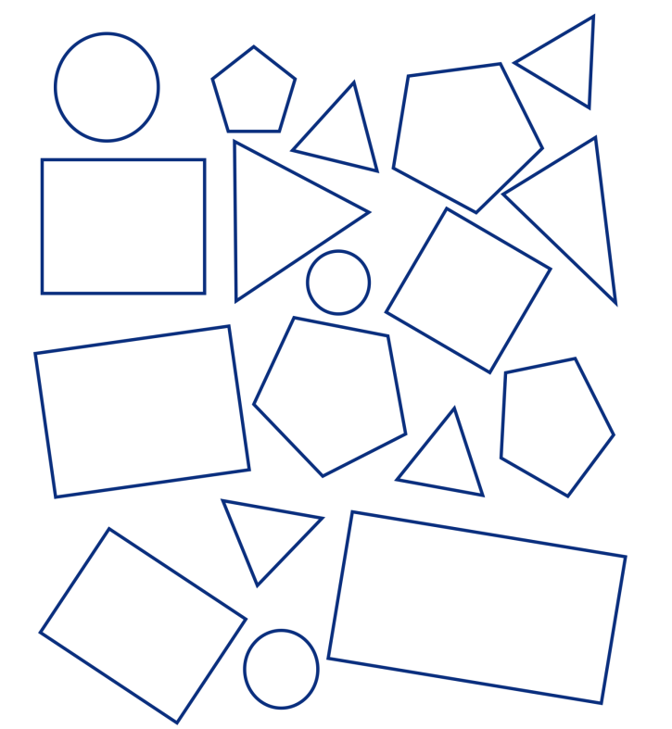
Упражнение: включить и выключить теплую воду из крана 3-4 раза.
Пальчиковая гимнастика: «Подозвать к себе всеми пальцами поочередно».
Упражнение: ходьба на месте 5 мин, затем с закрытыми глазами 3 мин, не отклоняясь от места.
Написать 10 слов, начинающихся с словосочетания «КО»:

Запомнить слова: паук, игра, гараж, сапог, осина. Повторите несколько раз для лучшего запоминания. Посчитайте от 1 до 50 и попробуйте повторить слова.
Отметить числа от 1 до 36:
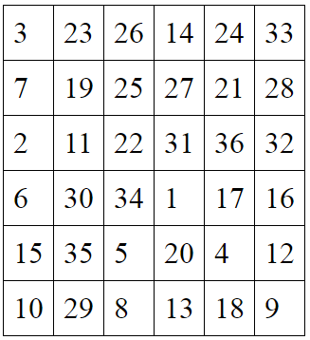
Нарисовать квадрат 5 раз, круг правой рукой 4 раза, круг левой рукой 4 раза:

«Лыжник». Сделать шаг вперед правой ногой, перенести на нее вес тела, левую руку вытянуть вперед. Левая нога выпрямлена и разогнута в тазобедренном суставе, стопа касается пола. Вернуться в исходное положение, приставив правую ногу к левой, т.е. сделав шаг назад. Затем то же упражнение выполняется противоположными конечностями. При выполнении этого упражнения необходимо следить за вынесением опорной ноги вперед, для этого совершается шаг вперед в сочетании с вытягиванием руки с противоположной стороны. Несколько раз.
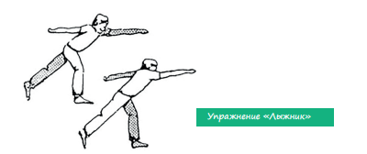Упражнение: одеться в уличную одежду 3 раза.
Пальчиковая гимнастика: «Подозвать к себе всеми пальцами поочередно».
«Фигушки». Просунем большой палец палец поочередно между всеми другими пальцами
Запомнить предметы на изображении. Повторите упражнение несколько раз для лучшего запоминания:
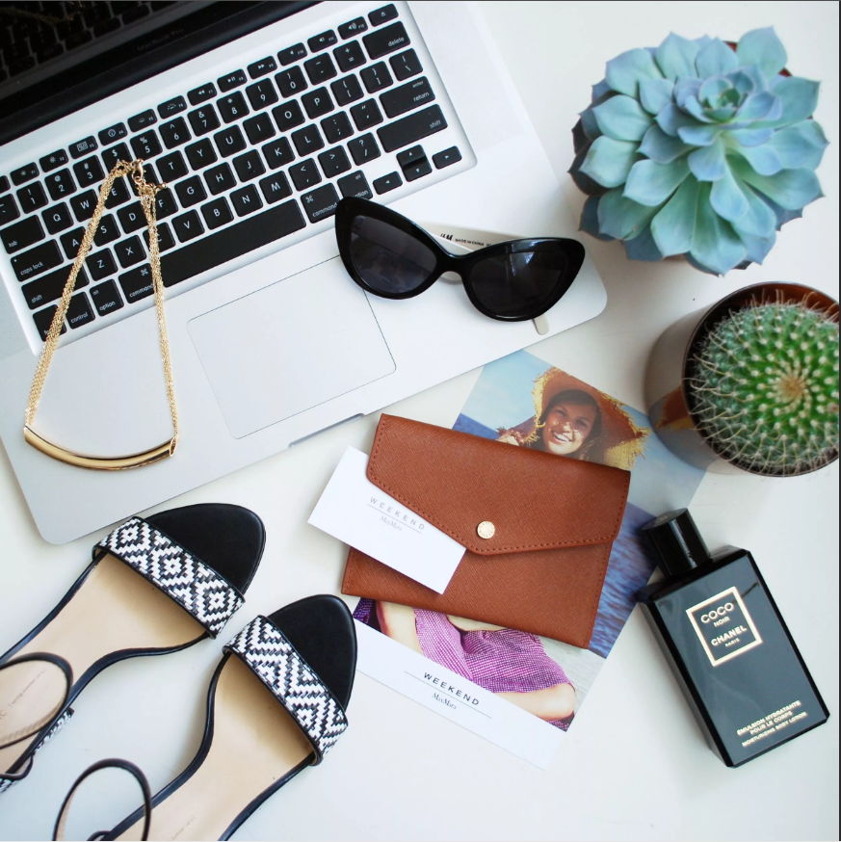
3+4= 8+3= 15+4= 25+4=
31+4= 43+3= 55+2= 77+3=
20+10= 64+3= 89+2= 99+1=
Подобрать синонимы к словам:
- Пламя – 6. Ослепительный -
- Сумерки – 7. Щебетали -
- Пурга – 8. Слезли -
- Безошибочный – 9. Спешить -
- Дремучий - 10. Скакать –
Написать 10 слов, связанных с автомобилями:

Запомнить слова: восток, игра, забор, поле, работа. Повторите несколько раз для лучшего запоминания. Посчитайте от 1 до 50 и попробуйте повторить слова.
Перевернуть слова:
- ДОМ 6. ДРАКА
- СОН 7. ПОРОГ
- ПИЛА 8. КУМЫС
- ШИНА 9. БЕРЕЗА
- БОЛТ 10. МОЛОКО
Обвести изображения:
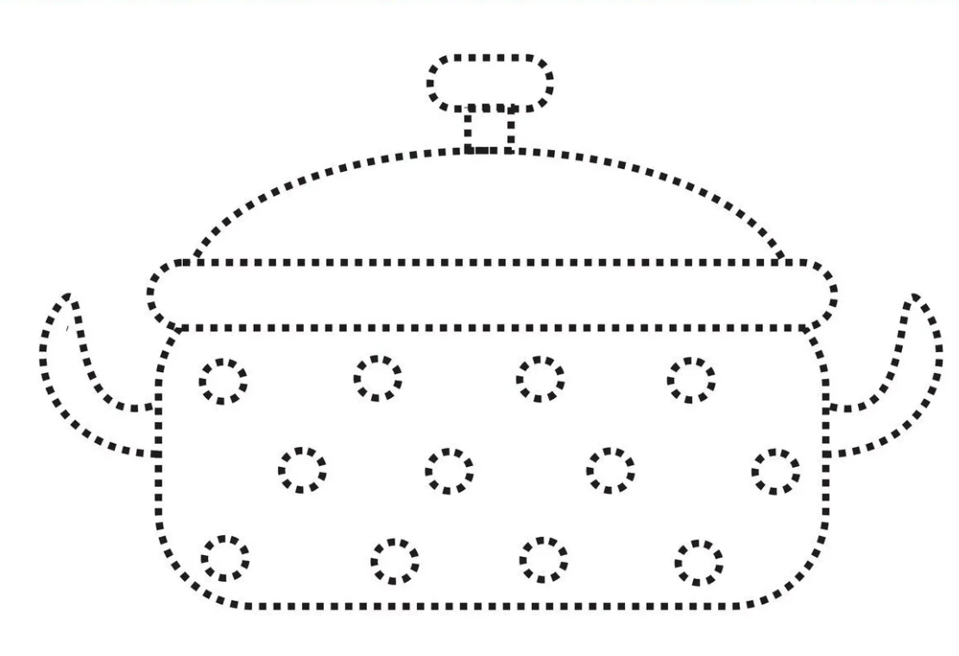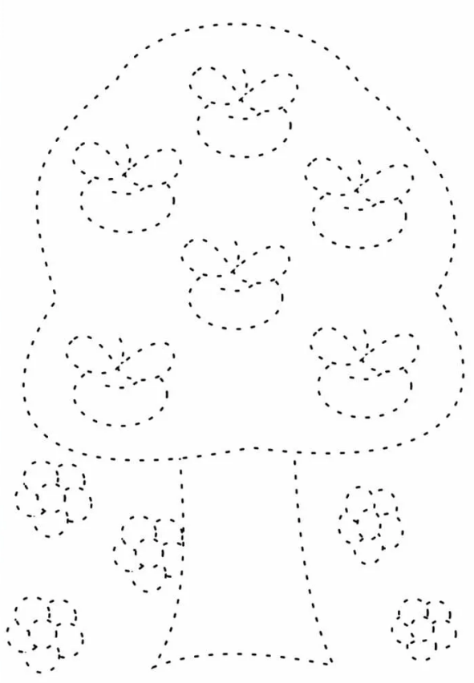
Запомнить предметы на изображении. Повторите упражнение несколько раз для лучшего запоминания:
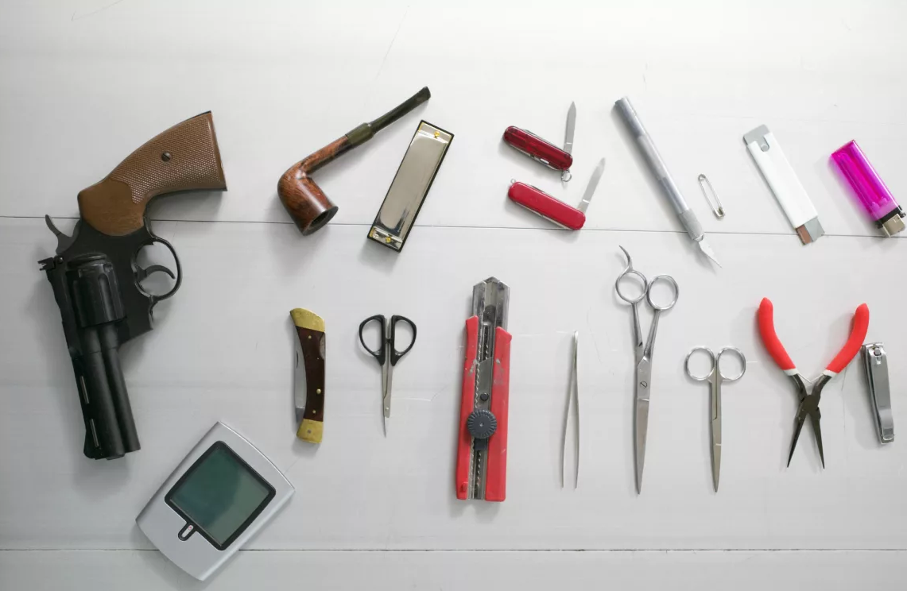
Упражнение: Цапля. Поднимаем одну ногу и стоим 10 секунд. Меняем ноги и снова стоим 10 секунд. Во время упражнения на баланс мозг активно работает и следит за равновесием. Повторить 3-4 раза.
Упражнение: снять и одеть обувь 5 раз.
Пальчиковая гимнастика: «Монетки» — круговые движения большим пальцем по кончику указательного пальца по и против часовой стрелки. Выполнить упражнение «Монетки» на кончиках всех пальцев поочередно. Для обеих рук.
«Выпрямить каждый палец поочередно из кулачка». 4 раза для обеих рук.
«Выпрямить и раздвинуть все пальцы — сжать пальцы в кулаки». 4 раза для обеих рук.
Вычеркнуть лишние слова из текста:
В самом конце лета, охотясь на берегах реки Камы, я жил у приятеля моего, лесника, в глухом лесу германцы. Сидя у открытого окна, я увидел, как в лесниковом небольшом огороде роботы, почти рядом с окном, сам собою колышется подсолнух. На подсолнухе сидел маленький красивый зверёк. Он хлопотливо выдёргивал из гнёзд зёрна револьвер спелого подсолнуха и набивал ими защёчные мешки аквамарин. Это был бурундук, проворный и ловкий зверёк, похожий на маленькую белку аэропорт. Живут бурундуки под деревьями, в земляных неглубоких норах отель. В этих норах они устраивают вместительные кладовые ополчение, где прячут обильные запасы: кедровые орехи, подсолнухи, хлебные семена металл. Быстрый бурундук всегда находится в движении шахматисты. У бурундуков в лесу много лютых врагов. Их уничтожают хищные птицы, ловят домашние кошки, а кладовые бурундуков находят и разоряют в лесу медведи.
Написать 10 слов на букву «Е» или «Ё»:

Запомнить слова: вода, шапка, помидор, узел, деревня. Повторите несколько раз для лучшего запоминания. Посчитайте от 1 до 50 и попробуйте повторить слова.
Найти слова в тексте:
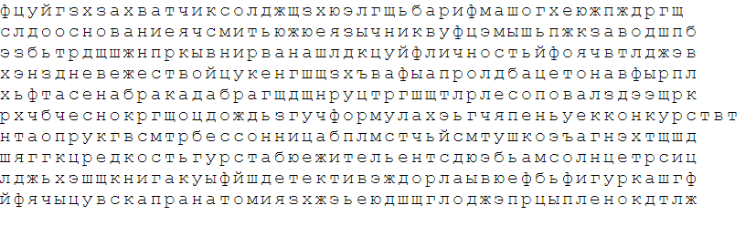
Нарисовать ЛЕВОЙ рукой круг 5 раз, квадрат 5 раз.

Посчитать:
4+4= 7+3= 13+2= 19+1=
22+4= 27+3= 31+2= 35+1=
40+4= 45+3 49+2= 59+1=
61+4= 72+3 88+2= 99+1=
Упражнение: включить и выключить теплую воду из крана 3-4 раза.
Упражнение: ходьба на месте 5 мин, затем с закрытыми глазами 3 мин, не отклоняясь от места.
Пальчиковая гимнастика: Вначале мы разогреваем наши руки. Энергично трем ладони одну о другую и чувствуем, как наши руки согреваются. Затем массируем каждый палец от кончика к основанию.
«Поднять каждый палец — 1». Положите кисти на стол ладонями вниз рядом друг с другом, широко раздвинув пальцы. Поднять вверх только мизинцы, проверьте: прижаты ли все остальные пальцы к поверхности стола. Исходное положение. То же проделайте всеми другими пальцами в одном и другом направлении.
«Поцелуйчики». Плотно соединить ладони и пальцы. Поочередно постукать всеми пальцами один о другой: указательными пальцами, затем средними, безымянными, мизинцами и большими пальцами.
Запомнить предметы на изображении. Повторите упражнение несколько раз для лучшего запоминания:
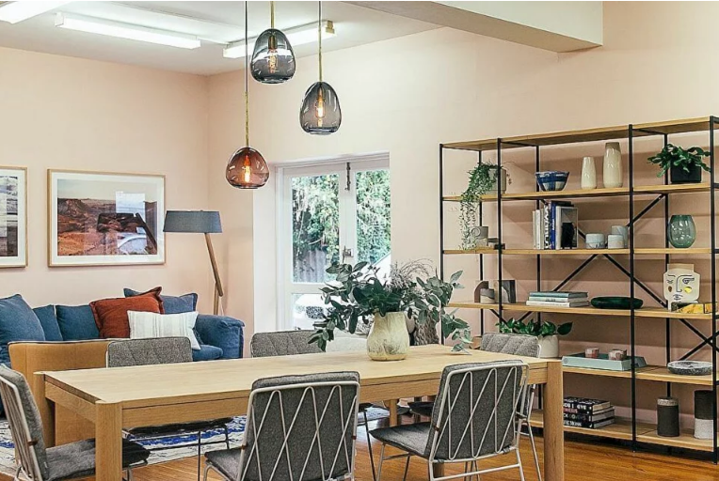
Сопоставить столицу государства и страну:
- Москва 1. Италия
- Берлин 2. Россия
- Париж 3. Великобритания
- Лондон 4. США
- Вашингтон 5. Южная Корея
- Пекин 6. Германия
- Токио 7. Франция
- Сеул 8. Беларусь
- Минск 9. Китай
- Рим 10. Япония
Написать 10 названий рыб и животных, живущих в воде:

Обвести изображения:
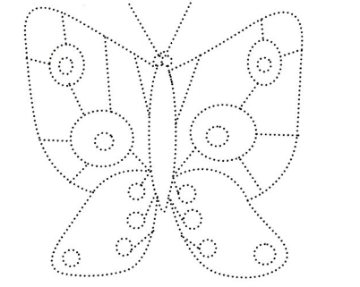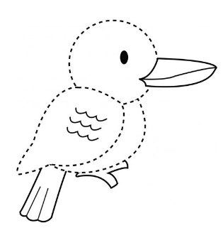
Отметить числа от 1 до 36:
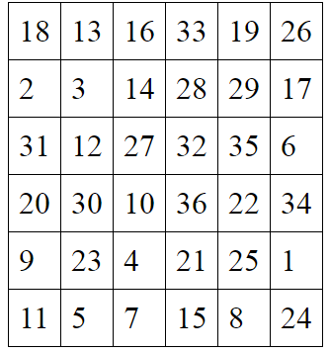
Упражнение: одеть и снять уличную одежду 4 раза.
Упражнение: «Лыжник». Сделать шаг вперед правой ногой, перенести на нее вес тела, левую руку вытянуть вперед. Левая нога выпрямлена и разогнута в тазобедренном суставе, стопа касается пола. Вернуться в исходное положение, приставив правую ногу к левой, т.е. сделав шаг назад. Затем то же упражнение выполняется противоположными конечностями. При выполнении этого упражнения необходимо следить за вынесением опорной ноги вперед, для этого совершается шаг вперед в сочетании с вытягиванием руки с противоположной стороны. Несколько раз.
Пальчиковая гимнастика: «Подозвать к себе всеми пальцами поочередно».
Упражнение для рук: запомнить комбинацию – сжать руку в кулак, затем поставить ладонь вертикально ребром, затем положить на стол. Повторить комбинацию «кулак-ребро-ладонь» 4 раза правой рукой, затем 4 раза левой рукой.

Прочитать текст, убрав лишние слова:
В начале мая приехал я из Москвы на Белое море компьютер. За одни сутки скорый поезд пронёсся более тысячи километров фабрика. И до чего же хорошо в эту пору в суровом лесном краю! Я наблюдал за ходом весны прямо из окна домика, где остановился по приезде мексиканцы. Перед моим окном был палисадник. В нём росло несколько молодых березок адвокат, и через их тонкие ветви мне была видна просторная гладь Белого моря актер. Огромные стаи гусей и уток неслись над водой вертолеты. Иногда утки, гуси и даже лебеди опускались на море отдохнуть аэродром. Они плавали и купались в ледяной воде, радостным криком оглашая тишину весенней ночи. А как только край неба над морем сейф начинал розоветь, птицы вновь поднимались в воздух и летели навстречу свету, куда-то в ясную предутреннюю даль.
Назвать предметы на изображении:
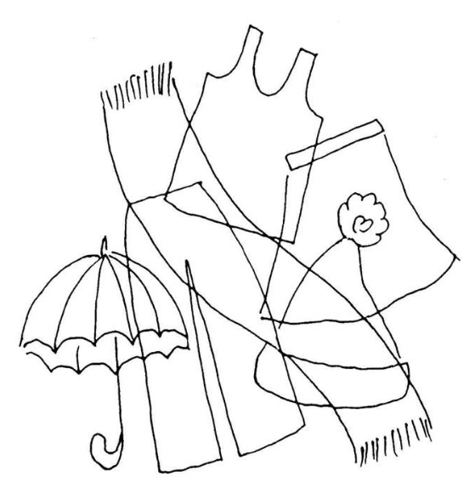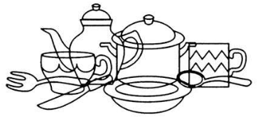
Написать цвета, как минимум 10 слов:

Запомнить слова: школа, ящик, экран, трава, поле. Повторите несколько раз для лучшего запоминания. Посчитайте от 1 до 50 и попробуйте повторить слова.
Перевернуть слова:
- СОК 6. ТРОН
- МИР 7. МАГИЯ
- БОР 8. КУРОК
- МОЗГ 9. АРБУЗ
- БРАТ 10. БОЛТУН
Обвести изображения:
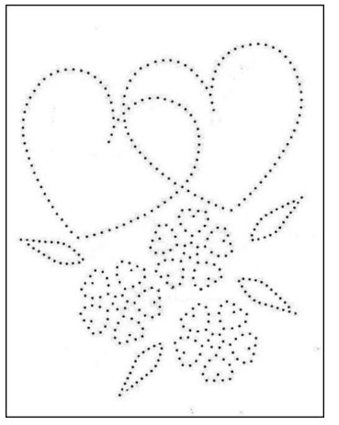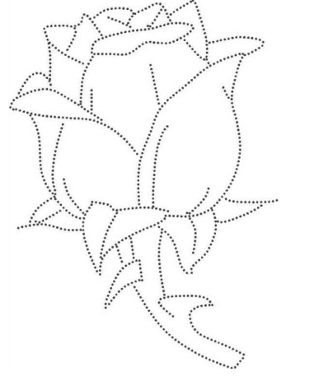
Запомнить предметы на изображении. Повторите упражнение несколько раз для лучшего запоминания:
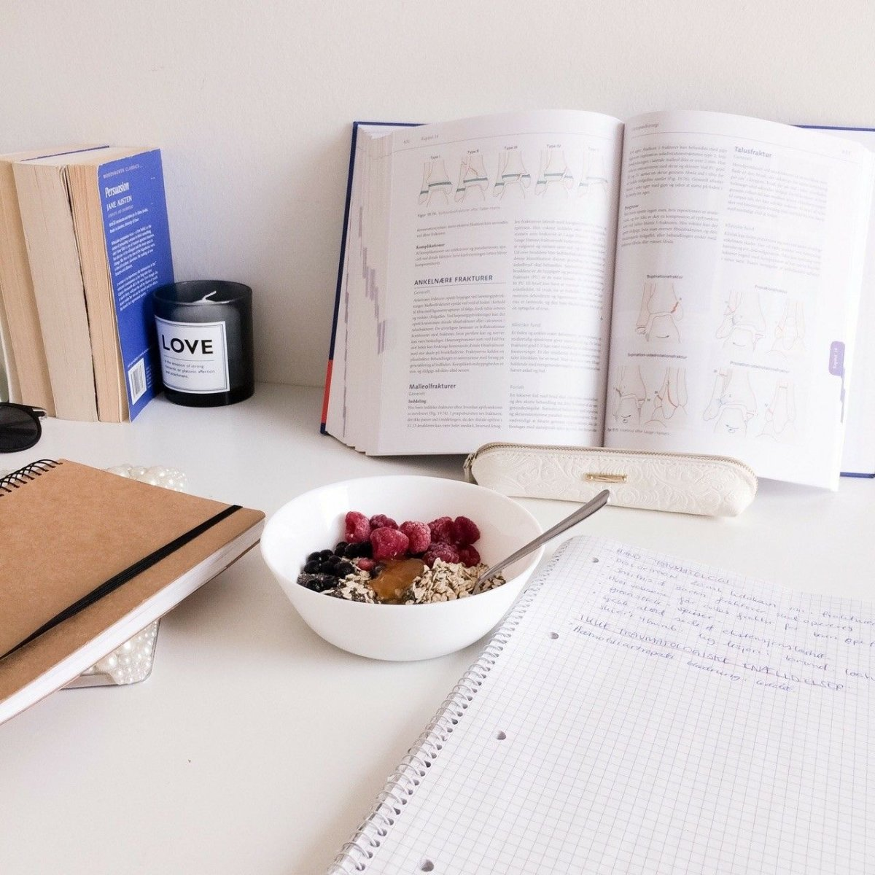
Упражнение: одеть и снять обувь 4 раза.
Упражнение: ходьба на месте 5 мин, затем с закрытыми глазами 3 мин, не отклоняясь от места.
Пальчиковая гимнастика: Вначале мы разогреваем наши руки. Энергично трем ладони одну о другую и чувствуем, как наши руки согреваются. Затем массируем каждый палец от кончика к основанию.
«Монетки» — круговые движения большим пальцем по кончику указательного пальца по и против часовой стрелки. Выполнить упражнение «Монетки» на кончиках всех пальцев поочередно. Для обеих рук.
«Подозвать к себе всеми пальцами поочередно». 2 раза для обеих рук.
Посчитать:
13+3= 17+3= 22+3= 45+3=
56+3= 67+3= 78+3= 89+3=
90+3= 10-1= 99+1= 10+10=
Вычеркнуть выделенную букву из ряда:
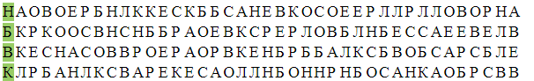
Найти лишнее слово в каждом из представленных рядов и объяснить устно почему.
- Ботинки, сапоги, шнурки, валенки.
- Ручка, бумага, карандаш, фломастер.
- Термометр, врач, учитель, медсестра.
- Река, озеро, море, мост, пруд.
- Курица, петух, орел, гусь, индюк.
- Круг, треугольник, четырехугольник, указка, квадрат.
- Саша, Витя, Стасик, Петров, Коля.
Написать 10 названий овощей:

Запомнить слова: стул, воск, кран, лента, токарь. Повторите несколько раз для лучшего запоминания. Посчитайте от 1 до 50 и попробуйте повторить слова.

